学習会開催のお知らせ

SSKW FREE HAND臨時増刊号
つくば自立生活センター ほにゃら 機関誌
発行所 〒157 - 0073 東京都世田谷区祖師谷３丁目１－１７－１０２ 特定非営利活動法人障害者団体定期刊行物協会
編集人 〒305 – 0005 つくば市天久保2-12-7 アウスレーゼ 1F つくば自立生活センターほにゃら 定価 50円

障害者差別解消法がはじまり、3年が経過して、見直しの時期を迎えました。
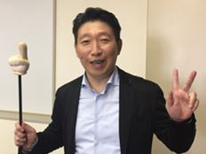
現在、内閣府障害者政策委員会では、差別解消法の見直しの議論が行われており、2月には政策委員会の意見が出されます。そこで、現在の差別解消法の課題点(特にインクルーシブ教育や合理的配慮の提供)、内閣府障害者政策委員会の意見の内容について、わかりやすくお話をして頂きます。また、今年の夏に行われる国連の障害者権利条約の審査についてもお話をして頂きます。
5月30日、31日につくば国際会議場で、DPI日本会議の全国集会が開かれます。今回の学習会は、その事前学習にもなりますので、お時間のある方は、ぜひ、ご参加ください。
タウンミーティングinつくば
〜今こそ、障害者差別解消法の見直しを！〜
2020年2月17日（月）
午前10時から午後0時まで
場所 つくば市役所 コミュニティ棟
講師 崔栄繁 様(DPI日本会議 議長補佐)
主催 茨城に障害のある人の権利条例をつくる会
後援 茨城県 DPI日本会議 協賛 NPO法人サラダボール
この事業は「赤い羽根共同募金」の助成金により実施しております。

タウンミーティングinつくば
〜今こそ、障害者差別解消法の見直しを！〜
講師 崔栄繁 様（DPI日本会議 議長補佐）
日時 2020年2月17日（月）午前10時から午後0時まで
場所 つくば市役所コミュニティ棟（つくば市 研究学園1-1-1）
参加費 無料
どなたでも参加できます。
＊手話通訳・要約筆記が必要な方は、2月5日までに主催者までご連絡ください。
＊つくば市役所への問い合わせはご遠慮ください。

目的
障害者差別解消法が見直しの時期を迎え、内閣府障害者政策委員会でも見直しの議論が行われています。また、全国各地で障害者差別解消法の見直しについて考えるタウンミーティングが開催されています。そこで、茨城でも、タウンミーティングを開催し、障害者差別解消法の最新の動向や国連障害者権利条約の審査や勧告について学び、茨城県障害者権利条例「障害のある人もない人も共に歩み幸せに暮らすための茨城県づくり条例」をより良いものにしていきたいと思っています。
崔 栄繁 様 プロフィール

専門：障害者権利条約、障害者差別解消法、障害児教育、障害者の雇用
東京都生まれ。早稲田大学法学部卒業後、韓国に留学し、ソウル大学大学院に在籍。現在 DPI 日本会議議長補佐。担当は障害者権利条約関係、差別禁止法・条例関係、日本障害フォーラム （ＪＤＦ）関係等。 2002 年より８回に渡り開催された国連の特別委員会 に、第５回を除く全てに日本障害フォーラム（JDF ）のスタッフとして参加。現在、JDF 条約小委員会 事務局も担当。現職のほか、２００８年度より現在まで独立行政法人 JETROアジア経済研究所外部委員として、韓国の障害者権利法制度（差別禁止法中心）、障害者雇用制度、障害児・者教育制度について研究活動中。

※DPI とは Disabled Peoples' International の略で、日本語では「障害者インターナショナル」と訳します。DPI 日本会議は国際的な NGO である DPI に加盟した国内組織です。

会場案内（かいじょうあんない）
つくば市役所 コミュニティ棟
つくば市 研究学園1-1-1 でんわ 029-883-1111
＊つくば市役所への問い合わせはご遠慮ください。

◆アクセス
●電車の場合
つくばエクスプレス 研究学園駅 下車 徒歩7分
●お車の場合
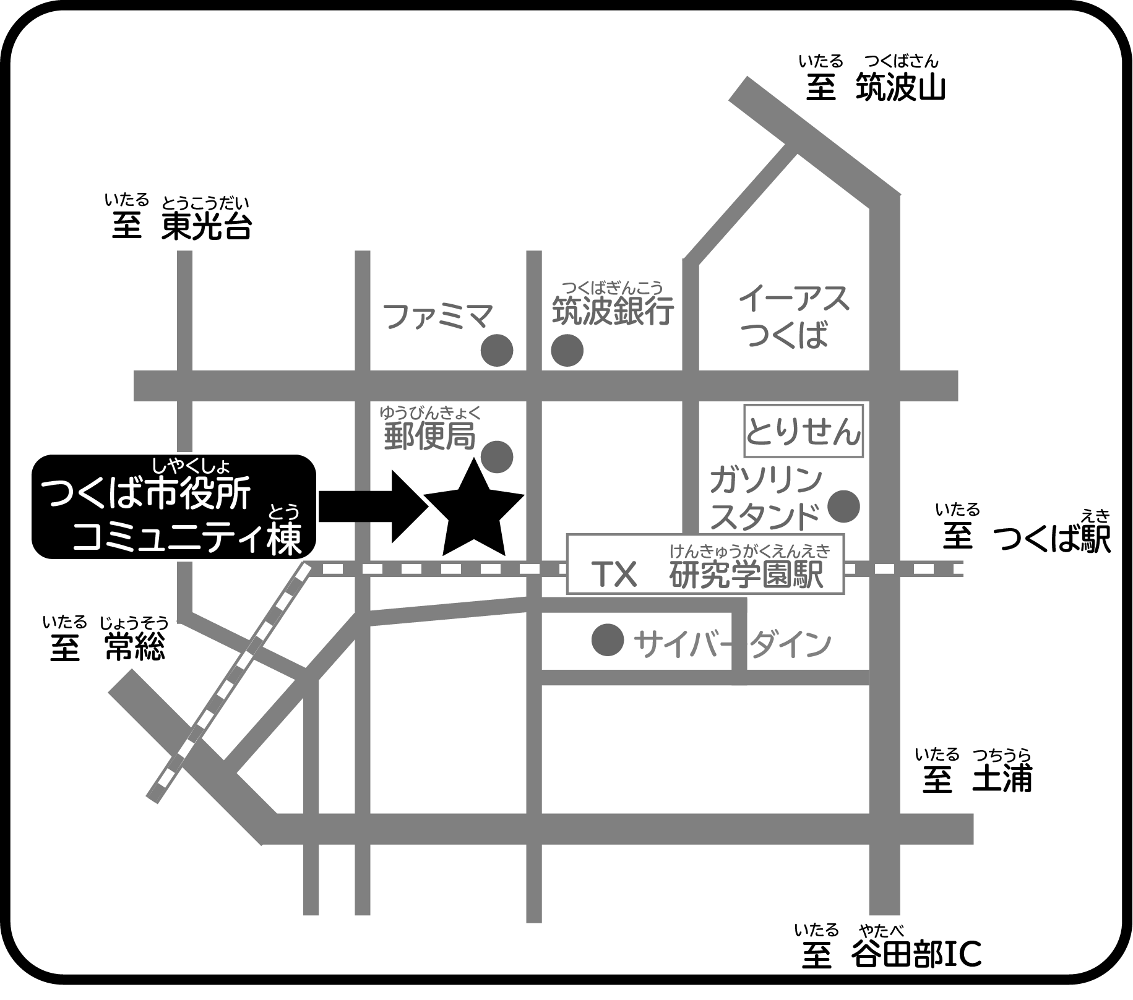
市役所お客様駐車場2をご利用ください。駐車券は、コミュニティ棟受付で無料化できます。
つくば市役所 案内図

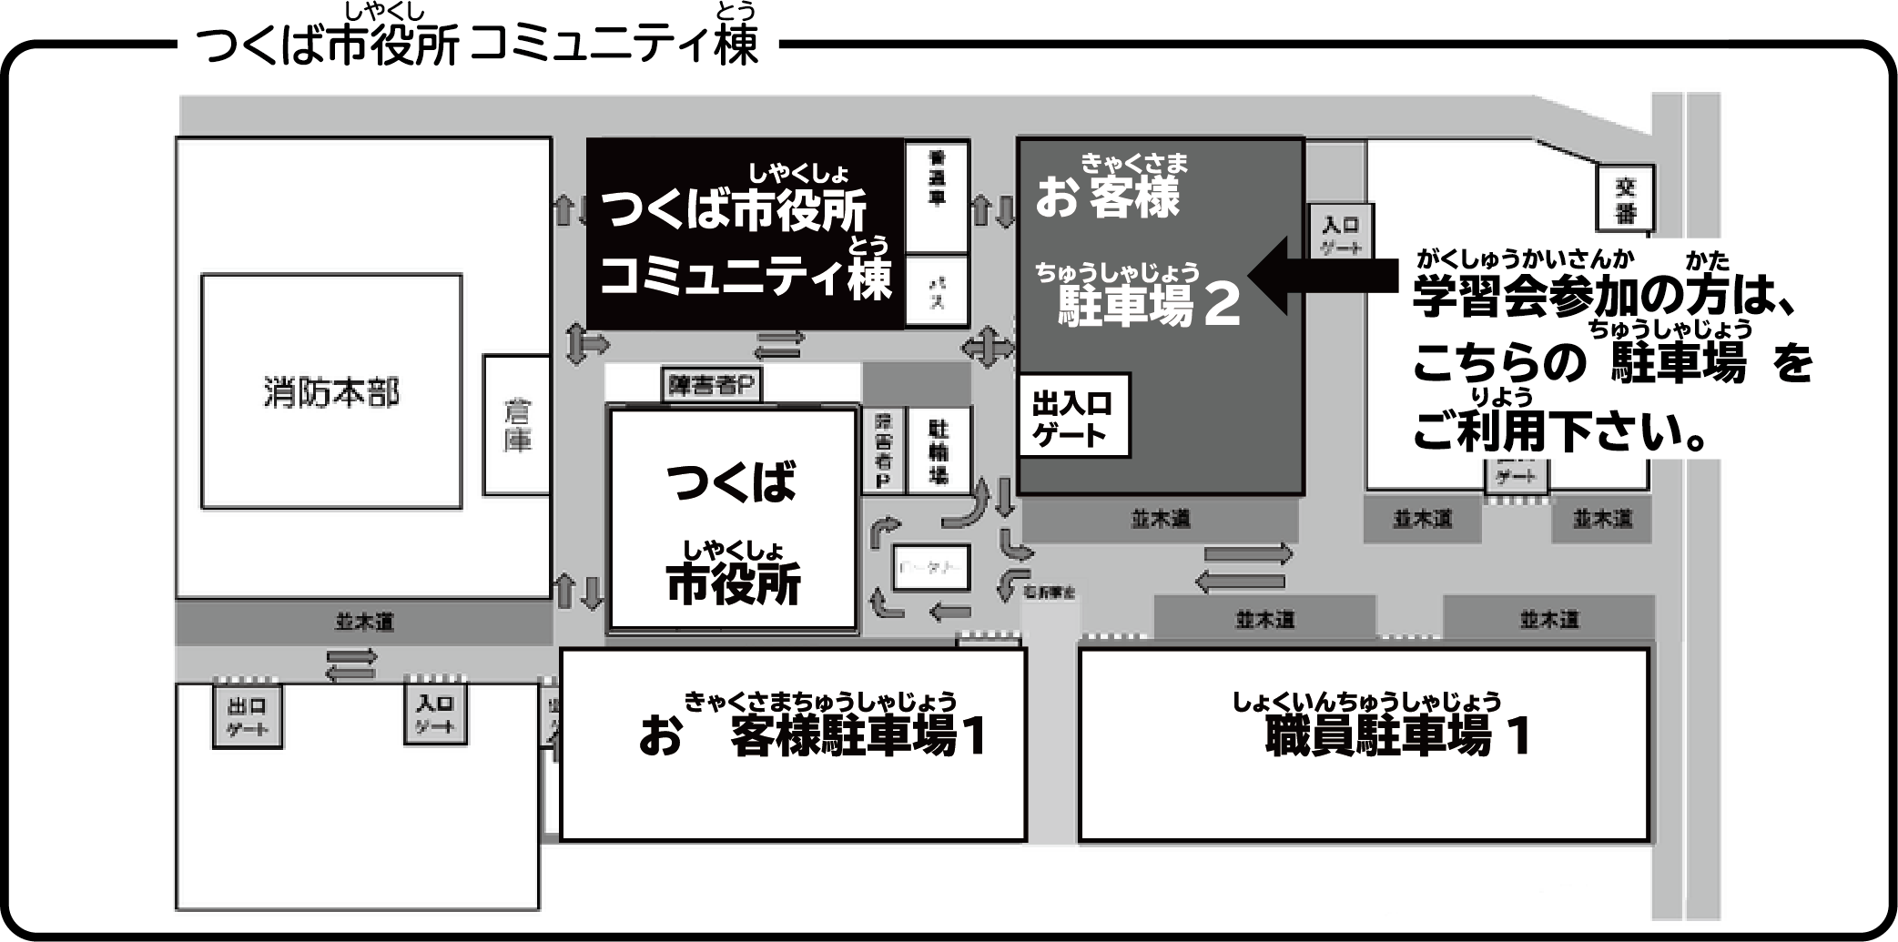

問い合わせ先
茨城に障害のある人の権利条例をつくる会
つくば自立生活センターほにゃら
つくば市天久保2−12−7アウスレーゼ1F

でんわ029-859-0590 ファックス029-859-0594
メール ibajyourei@gmail.com
ホームページ http://www.honyara.jp/ibakentsu/

